HDMI & IR over IP Extender

User Manual English

Benutzerhandbuch Deutsch

Manuel Utilisateur Français
Manuale Italiano
Manual de Usuario Español

No. 38398 Transmitter & Receiver
No. 38399 Receiver only

lindy.com

Safety Instructions

! WARNING !
Please read the following safety information carefully and always keep this document with the product.
Failure to follow these precautions can result in serious injuries or death from electric shock, fire or damage to the product.

Touching the internal components or a damaged cable may cause electric shock, which may result in death.
This device is a switching type power supply and can work with supply voltages in the range 100 - 240 VAC For worldwide usability four different AC adapters are enclosed: Euro type, UK type, US/Japan type and Australia/New Zealand type. Use the appropriate AC adapter as shown in the picture and ensure it is firmly secured in place and does not detach by pulling before installing into a power socket.
To reduce risk of fire, electric shocks or damage:
- Do not open the product nor its power supply. There are no user serviceable parts inside.
- Only qualified servicing personnel may carry out any repairs or maintenance.
- Never use damaged cables.
- Do not expose the product to water or places of moisture.
- Do not use this product outdoors it is intended for indoor use only.
- Do not place the product near direct heat sources. Always place it in a well-ventilated place.
- Do not place heavy items on the product or the cables.
- Please ensure any adapters are firmly secured and locked in place before inserting into a wall socket

Safety and Health Information: LINDY products are designed for safe, effective use. Please review this guide for essential safety, health information, and details on the Limited Warranty for your product. Following these setup, usage, and care instructions enhances comfort, productivity, and safety. Failure to adhere to these guidelines may result in electric shock, fire, serious injury, or damage to the product or property. Additional support is available at lindy.com.
Warning: Keep out of reach of children. LINDY products and accessories are not toys and should not be handled by young children, as they may cause injury or damage
Suffocation Hazard: For products containing or supplied in plastic bags, keep bags away from babies and children to prevent suffocation.
Power Supply Safety: Applies to products using an AC power supply. Use only the original or compatible AC power supply specified for your product. Failure to follow this guidance may result in electric shock, fire, serious injury, or product damage.
Proper Usage: Keep the device away from moisture, including rain, snow, or water, and avoid placing it near heat sources, food, excessive dirt, dust, oil, chemicals, or direct sunlight. For devices with ports, avoid inserting objects, allowing dust to accumulate, or using heat sources like hair dryers or microwaves to dry it. If the device becomes wet, gently wipe the exterior with a dry cloth.
High-Risk Use: This product is not intended for applications where failure could lead to death, serious injury, or significant environmental harm (“high-risk use”). Use in such applications is solely at your own risk.
Explosive Atmospheres: Do not store or transport flammable or explosive materials alongside this product or its accessories. Always unplug and power off the product and avoid charging in areas with potentially explosive atmospheres.
Cable Connectors and Ports: To prevent shock or fire when using connectors with a power supply, avoid contact during use. Keep connectors free from moisture, dirt, and contaminants. Discontinue use and contact support if any connector appears damaged.
Cleaning: To minimize risks of fire, electric shock, or product damage, unplug all cables and power off the device and accessories before cleaning. Use a dry cloth to clean the exterior only. Avoid inserting objects into ports, and do not immerse connectors in liquids; instead, wipe and dry them thoroughly.
Risk in Repairs: Attempting to open or repair this product may expose you to risks of electric shock, fire, or injury. LINDY strongly recommends using professional repair services, as unauthorized repairs may void your warranty.
CAUTION
Skin Irritation: This product contains materials commonly used in electronics that may cause skin irritation for some users. To reduce this risk, clean your device regularly, avoid applying lotions near contact areas, and discontinue use if irritation occurs. Consult your health care provider if symptoms persist.
Cable Safety: Exposed cables can pose a tripping hazard. Arrange cables to prevent tripping or pulling risks and protect them from crushing, sharp bends, and heat exposure. Regularly inspect cables and discontinue use if damaged. Unplug cables during lightning storms or for long-term storage.
NOTICE
Heat-Related Concerns: The product may become warm during regular use. Avoid prolonged skin contact, ensure adequate ventilation, and use in well-circulated areas to prevent overheating and discomfort.
Personal Medical Devices: Electronic emissions and magnetic fields from LINDY products may unintentionally interfere with medical devices, despite regulatory compliance. If you suspect interference, turn off the product immediately. For guidance on using electronic devices nearby, consult the manufacturer of your medical device or your healthcare provider.
Handling: Handle your LINDY product with care. The product may be damaged if dropped, punctured, or exposed to liquid. If damage is suspected, stop using the product to prevent potential hazards.
Instructions for Use of Power Supply

Plug the appropriate country adapter into the power supply, the construction prevents incorrect insertion. Through a short rotation of about 20 degrees, the adapter snaps into place this will be audible and tactile. After the snap, the adapter will not turn back.
To remove, push the button and twist in the opposite direction.
Before use always make sure that the adapter sits firmly in the power supply and cannot be twisted and removed.
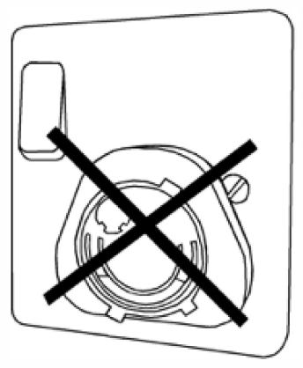
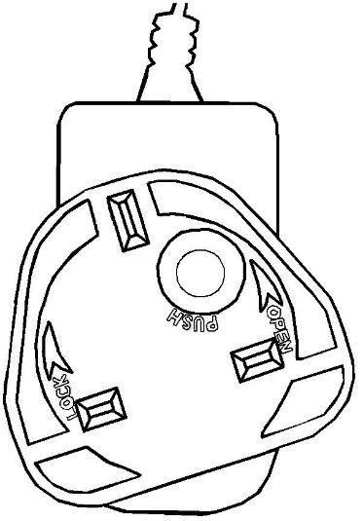
CAUTION!

Keep out of reach of children.
NEVER insert the plug separately into a mains socket!
Introduction
Thank you for purchasing the HDMI® & IR over IP Extender. This product has been designed to provide trouble free, reliable operation. It benefits from both a LINDY 2 year warranty and free lifetime technical support. To ensure correct use, please read this manual carefully and retain it for future reference.
This HDMI® Extender allows a user to distribute an HDMI® signal up to 1080p via Ethernet network to multiple displays for applications such as digital signage, public display and large-scale presentations. The Extender includes two units, Transmitter and Receiver; the Transmitter converts the HDMI® signal to IP broadcast low-bandwidth H.265 compression video signals, the Receiver re-converts again the signal and outputs to any HD display. The network devices can be used to distribute the signal to multiple receivers.
The Extender supports also one-way IR control signals.
Package Contents
38398:
- HDMI® & IR over IP Extender, Transmitter & Receiver
- IR Emitter Cable, 1.5m
- IR Receiver Cable, 1.5m
- 2 x 5VDC 1A Multi-country Power Supply (UK, EU, US & AUS), Screw Type DC Jack: 5.5/2.1mm
- Lindy Manual
38399:
- HDMI® & IR over IP Extender, Receiver
- IR Receiver Cable, 1.5m
- 5VDC 1A Multi-country Power Supply (UK, EU, US & AUS), Screw Type DC Jack: 5.5/2.1mm
- Lindy Manual

Features
- HDMI® & IR signal extension through Ethernet
- Supports resolutions up to 1920x1200@60Hz
- Supports point-to-point connection up to 150m (492ft)
- One-directional IR Control (20-60Hz)
- Compact design for easy and flexible installation
Specification
- HDMI® 1.3, 6.75Gbps video bandwidth
- HDCP 1.4 Pass-through
- Video compression standard: H.265
- HDMI® Audio pass-through including LPCM 2.0CH, 32KHz, 44.1KHz, 48KHz
- ESD Protection: ± 8kV (air-gap discharge)
- Human Body Model: ± 4kV (contact discharge)
- Operating Temperature: -10°C - 50°C (14°F - 122°F)
- Storage Temperature: -20°C - 60°C (-4°F - 140°F)
- Relative Humidity: 20 - 90% RH (Non-condensing)
- Metal Housing
- Colour: Black
- Power Requirements: AC100-240V 50/60Hz
- Power Consumption: Transmitter 2.55W, Receiver 3.7W

Installation
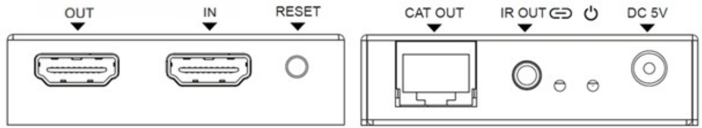
Transmitter

HDMI® OUT: Connect to a local HDMI® display.
HDMI® IN: Connect to an HDMI® source device.
RESET: Press and hold the button for 3 seconds to reset the unit (EDID will restore to default status: 1920x1080@60Hz).
CAT OUT: Connect the CAT IN port on the Transmitter or to a network switch with a Cat.x cable.
IR OUT: Connect the supplied IR Emitter cable for IR signal transmission. Place the IR Emitter in direct line-of-sight of the equipment to be controlled.
LINK LED: The LED will flash blue when the Transmitter is connected directly to a Receiver or through a network switch.
POWER LED: The LED will illuminate blue when the Transmitter is powered on.
DC 5V: Connect the 5VDC 1A PSU to an AC wall outlet.
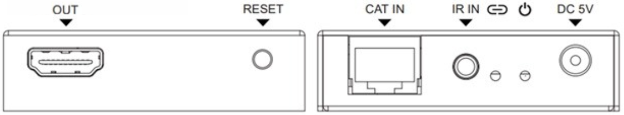
Receiver

HDMI® OUT: Connect to an HDMI® display.
RESET: Press and hold the button for 3 seconds to reset the unit to factory defaults, short press the button to copy the EDID from the connected display to Transmitter’s HDMI® source device.
CAT IN: Connect the CAT OUT port on the Transmitter or to a network switch with a Cat.x cable.
IR IN: Connect the supplier IR Receiver cable for IR signal reception. Ensure the remote being used is within the direct line-of-sight of the IR Extender.
LINK LED: The LED will flash blue when the Receiver is connected directly to a Transmitter or through a network switch.
POWER LED: The LED will illuminate blue when the Receiver is powered on.
DC 5V: Connect the 5VDC 1A PSU to an AC wall outlet.

The terms HDMI, HDMI High-Definition Multimedia Interface, HDMI trade dress and the HDMI Logos are trademarks or registered trademarks of HDMI Licensing Administrator, Inc.
Operation
Default IP address for Tx is 192.168.10.10, for Rx is 192.168.10.11.
The Tx has a built-in DHCP Server; when connected with multiple Rx, an IP will be allocated. The allocated IP starts from 192.168.10.11 to 192.168.10.254.
Web GUI
The Tx supports play video stream on computer through the corresponding software such as VLC Media Player and a Web GUI allows the user to set-up the unit. The default IP address is 192.168.10.10, please follow the steps below to log-in:
- Connect the CAT port of the units directly into a LAN port of a Computer, then connect also an HDMI® source to the HDMI® IN port of the Transmitter and power on all the devices.
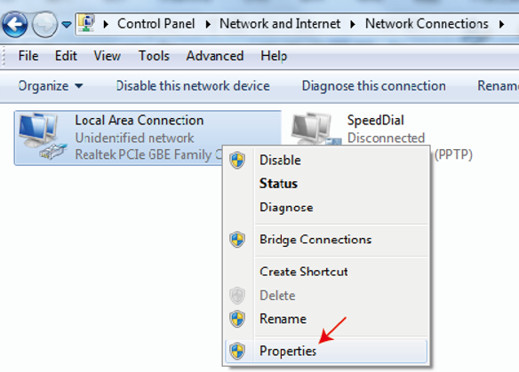
- From the Computer, go to Control Panel >Network and Internet> Network Connections> Local Area Connections, right click on it and choose Properties

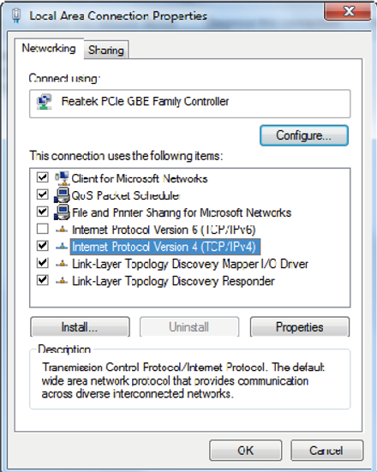
Double click on Internet Protocol Version 4 (TCP/IPv4)

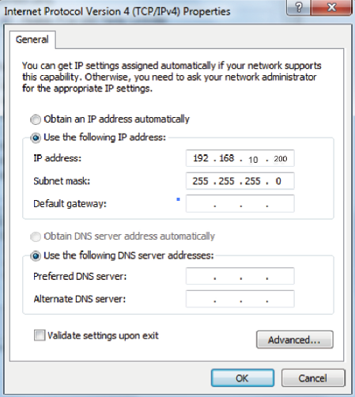
Choose Use the following IP address, input 192.168.10.200 as IP address, 255.255.255.0 as Subnet mask, and then click on OK, click on OK again.

Please Note: the IP address of the Computer and the units has to be in the same network segment. As the Tx’s IP address is 192.168.10.10, the Computer's IP should be 192.168.10.X (X contains 1~255 except 10) while Rx’s IP address is 192.168.10.11 the Computer’s IP should be 192.168.10.X (X contains 1~255 except 11)
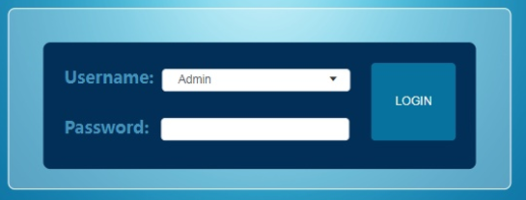
- Type the unit’s IP address into a browser to enter into the Web GUI log-in page, default Username is Admin, password is admin.

Web GUI Menu
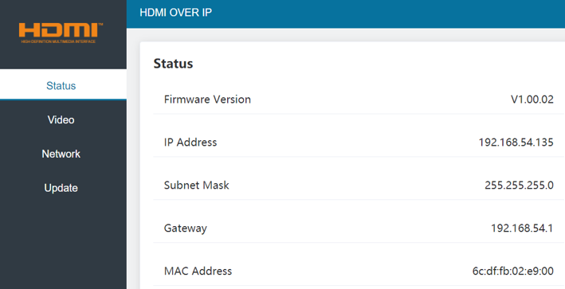
Status: Shows Firmware version, IP Address, Subnet Mask, Gateway and MAC Address.

Video (Transmitter’s page)
Dectype: H265
Resolution: Mainstream resolution can be 1280x720, 1920x1080 and Auto; Substream resolution can be 352x288, 640x480, 720x576.
Bitrate: Mainstream bitrate range is from 1024Kb/s to 2048Kb/s; Substream range is from 256Kb/s to 2048Kb/s
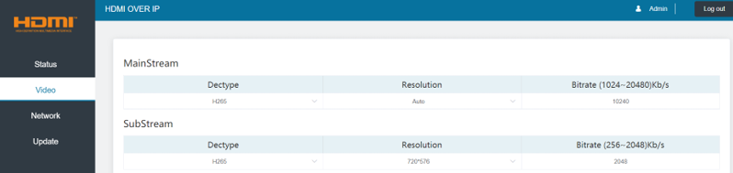

Video (Receiver’s page)
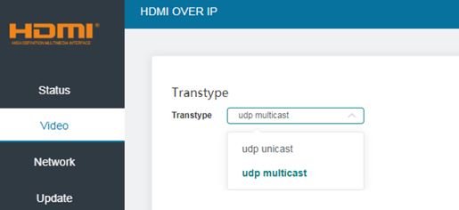
Select udp multicast or udp unicast.

Network
DHCP open status: DHCP switch obtain automatically the network configuration information, including IP Address, Subnet Mask, Gateway and Web Port.
DHCP close status: IP Address, Subnet Mask, Gateway and Web Port can be set up manually. Please note that Gateway and IP Address must be in the same segment.
Web Login Settings
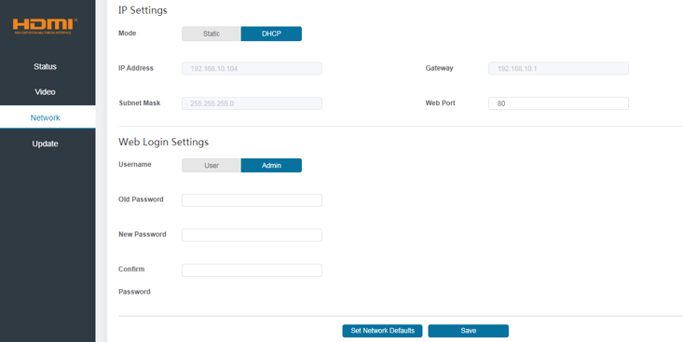
Username can be User or Admin, please enter old and new password to change it then click on Save button.

Update
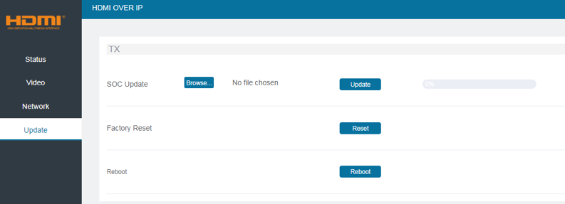
To upgrade a new firmware Browse a bin. File and click on Update.

VLC media player
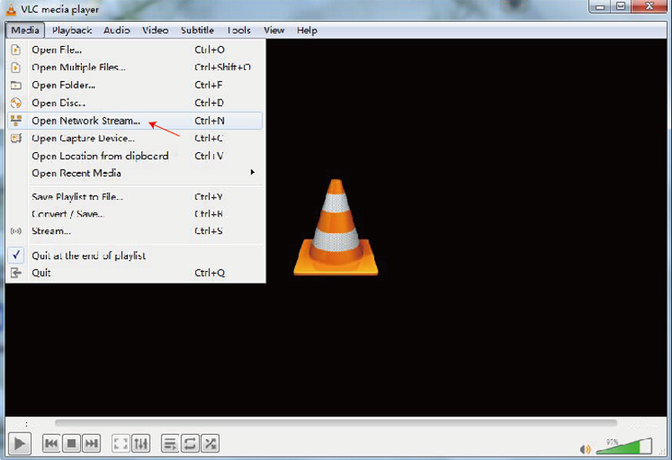
Open VLC media player on the Computer connected to the transmitter while the Web GUI is opened. Click on Media and Open Network Stream.

Enter Mainstream network URL typing “rtsp://192.168.10.10/live/main/av_stream” or Substream network URL typing “rtsp://192.168.10.10/live/sub/av_stream”. Then click on Play button.
Please Note: under Substream network Audio is not supported.
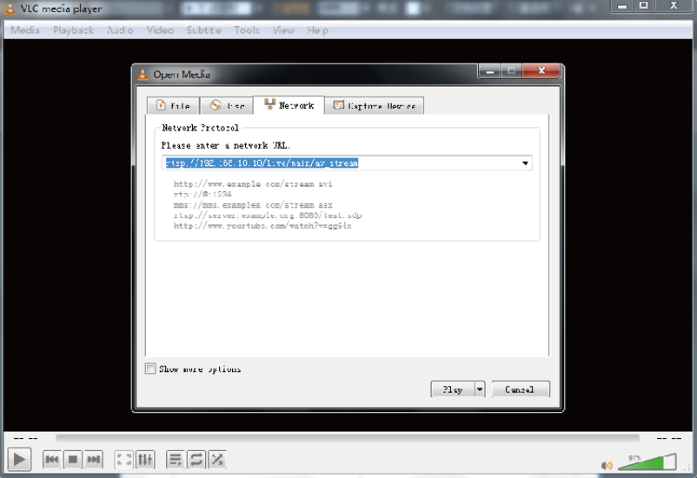

Sicherheitshinweise

! GEFAHR !
Bitte lesen Sie die folgenden Sicherheitshinweise sorgfältig durch und bewahren Sie dieses Dokument immer zusammen mit dem Produkt auf.
Die Nichtbeachtung dieser Vorsichtsmaßnahmen kann zu schweren Verletzungen oder zum Tod durch Stromschlag, Feuer oder Schäden am Produkt führen.
Das Berühren der internen Komponenten oder eines beschädigten Kabels kann einen elektrischen Schlag verursachen, der zum Tod führen kann.
Dieses Schaltnetzteil arbeitet mit Anschlussspannungen im Bereich von 100…240 VAC. Für weltweiten Einsatz sind vier verschiedene AC-Adapter für Europa, Großbritannien, USA/Japan und Australien/Neuseeland enthalten. Verwenden Sie den geeigneten Adapter wie es die Abbildung zeigt. Stellen Sie bitte sicher, dass der Adapter fest eingerastet ist und sich nicht abziehen lässt, bevor Sie ihn in die Steckdose stecken.
Um die Gefahr von Bränden, Stromschlägen oder Schäden zu verringern:
- Öffnen Sie weder das Produkt noch sein Netzteil. Es befinden sich keine vom Benutzer zu wartenden Teile im Inneren.
- Ausschließlich qualifiziertes Personal darf Reparaturen oder Wartungen durchführen.
- Verwenden Sie niemals beschädigte Kabel.
- Setzen Sie das Produkt nicht Wasser oder Feuchtigkeit aus.
- Dieses Produkt ist nur für den Gebrauch in geschlossenen Räumen bestimmt.
- Stellen Sie das Produkt nicht in der Nähe von direkten Wärmequellen auf. Stellen Sie es immer an einem gut belüfteten Ort auf.
- Stellen Sie keine schweren Gegenstände auf das Produkt oder die Kabel.
- Bitte stellen Sie vor der Verwendung sicher, dass alle Adapter sicher und fest eingerastet sind
Sicherheits- und Gesundheitsinformationen: LINDY Produkte sind für den sicheren und effektiven Gebrauch konzipiert. In dieser Anleitung finden Sie wichtige Sicherheits- und Gesundheitsinformationen sowie Einzelheiten zur beschränkten Garantie für Ihr Produkt. Die Befolgung dieser Aufbau-, Gebrauchs- und Pflegeanweisungen erhöht den Komfort, die Produktivität und die Sicherheit. Die Nichtbeachtung dieser Richtlinien kann zu einem elektrischen Schlag, Brand, schweren Verletzungen oder Schäden am Produkt oder Eigentum führen. Zusätzliche Unterstützung finden Sie unter www.lindy.com.
Warnung: Außerhalb der Reichweite von Kindern aufbewahren. LINDY Produkte und Zubehör sind kein Spielzeug und sollten nicht von kleinen Kindern angefasst werden, da sie Verletzungen oder Schäden verursachen können.
Erstickungsgefahr: Bei Produkten, die Plastiktüten enthalten oder in solchen geliefert werden, halten Sie die Tüten von Babys und Kindern fern, um Erstickungsgefahr zu vermeiden.
Sicherheit der Stromversorgung: Gilt für Produkte, die mit einem Wechselstromnetzteil betrieben werden. Verwenden Sie nur das für Ihr Produkt angegebene Originalnetzteil oder ein kompatibles Netzteil. Die Nichtbeachtung dieses Hinweises kann zu einem elektrischen Schlag, Brand, schweren Verletzungen oder Produktschäden führen.
Richtige Verwendung: Halten Sie das Gerät von Feuchtigkeit, einschließlich Regen, Schnee oder Wasser, fern und vermeiden Sie die Nähe von Wärmequellen, Lebensmitteln, übermäßigem Schmutz, Staub, Öl, Chemikalien oder direktem Sonnenlicht. Vermeiden Sie bei Geräten mit Anschlüssen das Einstecken von Gegenständen, die Ansammlung von Staub oder die Verwendung von Wärmequellen wie Haartrocknern oder Mikrowellen zum Trocknen des Geräts. Wenn das Gerät nass geworden ist, wischen Sie es vorsichtig mit einem trockenen Tuch ab.
Risikoreiche Verwendung: Dieses Produkt ist nicht für Anwendungen vorgesehen, bei denen ein Versagen zum Tod, zu schweren Verletzungen oder zu erheblichen Umweltschäden führen könnte („Risikoreiche Verwendung“). Die Verwendung in solchen Anwendungen erfolgt ausschließlich auf eigene Gefahr.
Explosive Atmosphären: Lagern oder transportieren Sie keine entflammbaren oder explosiven Materialien neben diesem Produkt oder seinem Zubehör. Ziehen Sie immer den Netzstecker und schalten Sie das Produkt aus, und vermeiden Sie das Aufladen in Bereichen mit potentiell explosiver Atmosphäre.
Kabelanschlüsse und -buchsen: Um einen Stromschlag oder Brand zu vermeiden, wenn Sie Stecker mit einem Netzteil verwenden, vermeiden Sie den Kontakt während des Gebrauchs. Halten Sie die Anschlüsse frei von Feuchtigkeit, Schmutz und Verunreinigungen. Stellen Sie die Verwendung ein und wenden Sie sich an den Kundendienst, wenn ein Stecker beschädigt erscheint.
Reinigung: Um das Risiko eines Brandes, elektrischen Schlags oder einer Beschädigung des Produkts zu minimieren, ziehen Sie alle Kabel ab und schalten Sie das Gerät und das Zubehör aus, bevor Sie es reinigen. Verwenden Sie nur ein trockenes Tuch, um das Gerät von außen zu reinigen. Führen Sie keine Gegenstände in die Anschlüsse ein, und tauchen Sie die Anschlüsse nicht in Flüssigkeiten ein; wischen Sie sie stattdessen gründlich ab und trocknen Sie sie.
Risiko bei Reparaturen: Wenn Sie versuchen, dieses Produkt zu öffnen oder zu reparieren, besteht die Gefahr eines elektrischen Schlags, eines Brands oder von Verletzungen. LINDY empfiehlt dringend, professionelle Reparaturdienste in Anspruch zu nehmen, da nicht autorisierte Reparaturen zum Erlöschen Ihrer Garantie führen können.
VORSICHT
Hautreizung: Dieses Produkt enthält Materialien, die üblicherweise in der Elektronik verwendet werden und bei manchen Benutzern Hautreizungen hervorrufen können. Um dieses Risiko zu verringern, reinigen Sie Ihr Gerät regelmäßig, vermeiden Sie das Auftragen von Lotionen in der Nähe der Kontaktbereiche und stellen Sie den Gebrauch ein, wenn Reizungen auftreten. Wenden Sie sich an Ihren Arzt, wenn die Symptome fortbestehen.
Kabelsicherheit: Freiliegende Kabel können eine Stolperfalle darstellen. Positionieren Sie die Kabel so, dass sie nicht zur Stolperfalle werden oder versehentlich daran gezogen werden kann und schützen Sie sie vor Quetschungen, Abknicken und Hitzeeinwirkung. Überprüfen Sie die Kabel regelmäßig und verwenden Sie diese nicht mehr, wenn sie beschädigt sind. Ziehen Sie die Kabel bei Gewitter oder bei längerer Lagerung aus der Steckdose.
HINWEIS
Hitzebedingte Bedenken: Das Produkt kann bei regelmäßigem Gebrauch warm werden. Vermeiden Sie längeren Hautkontakt, sorgen Sie für ausreichende Belüftung und verwenden Sie es in gut belüfteten Bereichen, um Überhitzung und Unwohlsein zu vermeiden.
Persönliche medizinische Geräte: Elektronische Emissionen und magnetische Felder von LINDY Produkten können unbeabsichtigt medizinische Geräte stören, obwohl sie den gesetzlichen Vorschriften entsprechen. Wenn Sie eine Störung vermuten, schalten Sie das Produkt sofort aus. Wenden Sie sich an den Hersteller Ihres medizinischen Geräts oder an Ihren medizinischen Betreuer, wenn Sie Hinweise zur Verwendung elektronischer Geräte in der Nähe benötigen.
Handhabung: Behandeln Sie Ihr LINDY Produkt mit Sorgfalt. Das Produkt kann beschädigt werden, wenn es herunterfällt, durchstochen wird oder mit Flüssigkeit in Berührung kommt. Wenn Sie eine Beschädigung vermuten, verwenden Sie das Produkt nicht mehr, um mögliche Gefahren zu vermeiden.
Anwendungshinweise für das Netzteil
Falls vorhanden, entfernen Sie den Kunststoffsschutz vom Adapter.
Stecken Sie den gewünschten Stecker in den Adapter.
Die Stecker sind kodiert, um ein falsches Einstecken zu vermeiden.
Drücken Sie den Adapter fest an das Gehäuse, drehen Sie ihn und lassen Sie die Verriegelung des Adapters einrasten.
Zum Entfernen drücken Sie den markierten Knopf und drehen Sie ihn in die entgegengesetzte Richtung.
Vergewissern Sie sich, dass der Stecker vor der Verwendung fest eingerastet ist!
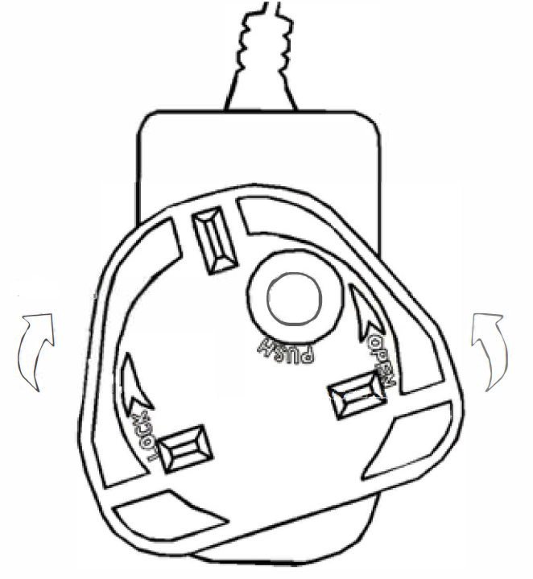
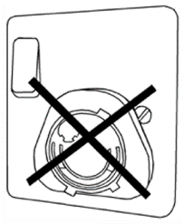

ACHTUNG!
Außerhalb der Reichweite von Kindern aufbewahren. Stecken Sie
niemals nur den Adapter in die Steckdose!
Einführung
Wir freuen uns, dass Ihre Wahl auf ein LINDY-Produkt gefallen ist und danken Ihnen für Ihr Vertrauen. Sie können sich jederzeit auf unsere Produkte und einen guten Service verlassen. Dieser HDMI® & IR over IP Extender unterliegt einer 2-Jahres LINDY Herstellergarantie und lebenslangem kostenlosen technischen Support. Bitte lesen Sie diese Anleitung sorgfältig und bewahren Sie sie auf.
Dieser HDMI®-Extender ermöglicht es dem Benutzer, ein HDMI®-Signal bis zu 1080p über ein Ethernet-Netzwerk an mehrere Bildschirme für Anwendungen wie Digital Signage, öffentliche Anzeigen und groß angelegte Präsentationen zu verteilen. Der Extender umfasst zwei Einheiten, Transmitter und Receiver; der Transmitter wandelt das HDMI®-Signal in IP-Broadcast-Videosignale mit niedriger Bandbreite (H.265-Kompression) um, der Receiver wandelt das Signal wieder um und gibt es an ein HD-Display aus. Die Netzwerkgeräte können verwendet werden, um das Signal an mehrere Empfänger zu verteilen.
Der Extender unterstützt auch One-Way-IR-Steuersignale.
Lieferumfang
38398:
- HDMI® & IR over IP Extender, Transmitter & Receiver
- IR Emitter-Kabel, 1.5m
- IR Receiver-Kabel, 1.5m
- 2 x 5VDC 1A Multi-Country Netzteil (UK, EU, US & AUS), Verschraubbarer DC-Anschluss: 5.5/2.1mm
- Lindy Handbuch
38399:
- HDMI® & IR over IP Extender, Receiver
- IR Receiver-Kabel, 1.5m
- 5VDC 1A Multi-Country Netzteil (UK, EU, US & AUS), Verschraubbarer DC-Anschluss: 5.5/2.1mm
- Lindy Handbuch
Eigenschaften

- HDMI®- und IR-Signalverlängerung über Ethernet
- Unterstützt Auflösungen bis zu 1920x1200@60Hz
- Unterstützt Punkt-zu-Punkt-Verbindungen bis zu 150m (492ft)
- IR-Steuerung in eine Richtung (20-60Hz)
- Kompaktes Design für eine einfache und flexible Installation

Spezifikationen

- HDMI® 1.3, 6,75Gbit/s Videobandbreite
- HDCP 1.4 Pass-through
- Videokomprimierungsstandard: H.265
- HDMI®-Audio-Pass-through einschließlich LPCM 2.0CH, 32KHz, 44.1KHz, 48KHz
- ESD-Schutz: ± 8 kV (Luftspaltentladung)
- Human Body Model: ± 4 kV (Kontaktentladung)
- Arbeitstemperatur: -10°C - 50°C (14°F - 122°F)
- Lagertemperatur: -20°C - 60°C (-4°F - 140°F)
- Relative Luftfeuchtigkeit: 20 - 90% RH (nicht kondensierend)
- Metallgehäuse
- Farbe: Schwarz
- Strombedarf: AC100-240V 50/60Hz
- Leistungsaufnahme: Sender 2,55 W, Empfänger 3,7 W
Installation
Transmitter

HDMI® OUT: Zum Anschluss an ein lokales HDMI® Display.
HDMI® IN: Zum Anschluss an ein HDMI®-Quellgerät.
RESET: Drücken und Halten der Taste für 3 Sekunden um das Gerät zurückzusetzen (EDID wird auf Standardeinstellung zurückgesetzt: 1920x1080@60Hz).
CAT OUT: Zum Anschluss des CAT IN Ports am Transmitter oder an einen Netzwerkswitch mit einem Cat.x-Kabel.
IR OUT: Zum Anschluss des beiliegenden IR-Emitterkabels für die IR-Signalübertragung. Stellen Sie den IR-Emitter/Sender in direkter Sichtverbindung der zu steuernden Geräte auf.
LINK LED: Die LED blinkt blau, wenn der Transmitter direkt oder über einen Netzwerkswitch mit dem Receiver verbunden ist.
POWER LED: Die LED leuchtet blau wenn der Transmitter eingeschaltet ist.
DC 5V: Verbinden Sie das 5VDC 1A Netzteil mit einer Steckdose.
Receiver

HDMI® OUT: Zum Anschluss an ein HDMI® Display.
RESET: Drücken und Halten der Taste für 3 Sekunden um das Gerät auf Werkseinstellungen zurückzusetzen; kurzes Drücken der Taste, um die EDID vom angeschlossenen Bildschirm auf das HDMI®-Quellgerät des Senders zu kopieren.
CAT IN: Zum Anschluss des CAT OUT Ports am Transmitter oder an einen Netzwerkswitch mit einem Cat.x-Kabel.
IR IN: Zum Anchluss des beiligenden IR-Receiverkabels für den IR-Signalempfang. Stellen Sie sicher, dass sich die verwendete Fernbedienung in direkter Sichtweite des IR Extenders befindet.
LINK LED: Die LED blinkt blau, wenn der Receiver direkt oder über einen Netzwerkswitch mit dem Transmitter verbunden ist.
POWER LED: Die LED leuchtet blau wenn der Receiver eingeschaltet ist.
DC 5V: Verbinden Sie das 5VDC 1A Netzteil mit einer Steckdose.

Die Begriffe HDMI, HDMI High-Definition Multimedia Interface, HDMI-Aufmachung (HDMI Trade Dress) und die HDMI-Logos sind Marken oder eingetragene Marken von HDMI Licensing Administrator, Inc.
Betrieb
Die Standard-IP-Adresse für den Transmitter (Tx) ist 192.168.10.10, für den Receiver (Rx) 192.168.10.11.
Der Transmitter hat einen eingebauten DHCP Server; bei Anschluss mehrerer Receiver wird eine IP zugewiesen. Die zugewiesene IP beginnt mit 192.168.10.11 bis 192.168.10.254.
Web GUI
Der Transmitter unterstützt die Wiedergabe von Videostreams auf dem Computer über die entsprechende Software, wie z. B. VLC Media Player, und eine Web-GUI ermöglicht dem Benutzer die Einrichtung des Geräts. Die Standard-IP-Adresse ist 192.168.10.10, bitte folgen Sie den nachstehenden Schritten zum Einloggen:
- Verbinden Sie den CAT-Anschluss der Geräte direkt mit einem LAN-Anschluss eines Computers, schließen Sie dann auch eine HDMI®-Quelle an den HDMI® IN-Anschluss des Senders an und schalten Sie alle Geräte ein.
- Gehen Sie auf dem Computer zu Systemsteuerung > Netzwerk und Internet > Netzwerkverbindungen > LAN-Verbindungen, klicken Sie mit der rechten Maustaste darauf und wählen Sie Eigenschaften

Doppelklicken Sie auf Internet Protocol Version 4 (TCP/IPv4)

Wählen Sie Folgende IP-Adresse verwenden, geben Sie 192.168.10.200 als IP-Adresse und 255.255.255.0 als Subnetzmaske ein, klicken Sie OK und ein weiteres Mal OK.

Bitte beachten Sie: Die IP-Adresse des Computers und der Geräte muss sich im selben Netzwerksegment befinden. Da die IP-Adresse des Tx 192.168.10.10 ist, sollte die IP-Adresse des Computers 192.168.10.X sein (X enthält 1~255 außer 10); wenn die IP-Adresse des Rx 192.168.10.11 ist, sollte die IP-Adresse des Computers 192.168.10.X sein (X enthält 1~255 außer 11).
- Geben Sie die IP-Adresse des Geräts in einen Browser ein, um die Anmeldeseite der Web-GUI aufzurufen; der Standardbenutzername ist Admin, das Kennwort ist admin.

Web GUI Menü
Status: Zeigt die Firmwareversion, IP Addresse, Subnetzmaske, Gateway und MAC Addresse an.

Video (Transmitter’s page)
Dectype: H265
Resolution: Mögliche Mainstream-Auflösungen: 1280x720, 1920x1080 und Auto; mögliche Substream-Auflösungen: 352x288, 640x480, 720x576.
Bitrate: Mainstream-Bitrate-Range: 1024Kb/s bis 2048Kb/s; Substream-Range: 256Kb/s to 2048Kb/s

Video (Receiver-Seite)
Wählen Sie udp multicast oder udp unicast.

Netzwerk
DHCP-Status offen: Der DHCP-Switch bezieht automatisch die Netzwerkkonfigurationsinformationen, einschließlich IP-Adresse, Subnetzmaske, Gateway und Web-Port.
Status "DHCP geschlossen": IP-Adresse, Subnetzmaske, Gateway und Webport können manuell eingerichtet werden. Bitte beachten Sie, dass Gateway und IP-Adresse im selben Segment liegen müssen.
Web-Login-Einstellungen
Benutzername kann “User” oder “Admin” sein, geben Sie das alte und neue Passwort ein u es zu ändern, dann klicken Sie auf Speichern.

Update
Zum Aktualisieren neuer Firmware durchsuchen („Browse“) Sie eine bin. Datei und klicken Sie auf Aktualisieren („Update“).

VLC Mediaplayer
Öffnen Sie den VLC Mediaplayer auf dem Computer, der mit dem Transmitter verbunden ist, während die Web GUI geöffnet ist. Klicken Sie auf Media (Medien) und Open Network Stream (Netzwerk-Stream öffnen).

Geben Sie die URL des Mainstream-Netzwerks mit "rtsp://192.168.10.10/live/main/av_stream" oder die URL des Substream-Netzwerks mit "rtsp://192.168.10.10/live/sub/av_stream" ein. Klicken Sie dann auf die Schaltfläche Play (Abspielen).
Bitte beachten Sie: Unter Substream-Netzwerk wird Audio nicht unterstützt.

Consignes de sécurité

! ATTENTION !
Merci de lire attentivement ces instructions de sécurité et de les conserver avec le produit.
Le non-respect de ces précautions peut causer un choc électrique entrainant des blessures graves, voire mortelles, un incendie ou des dommages au produit.
Toucher les composants internes ou un câble endommagé peut provoquer un choc électrique pouvant entraîner la mort.
Cet appareil est une alimentation à découpage et peut fonctionner avec des tensions d'alimentation de 100...240 VAC Pour une utilisation dans le monde entier, quatre adaptateurs secteur différents sont inclus : Type Euro, type UK, type US/Japon et type Australie/Nouvelle-Zélande. Utilisez l'adaptateur secteur approprié comme indiqué sur la photo et assurez-vous qu'il est solidement fixé en place et qu'il ne se détache pas en tirant avant de l'installer dans une prise électrique.
Pour éviter les risques d'incendie, de choc électrique ou de dommages:
- N'ouvrez pas l'appareil ni son alimentation électrique. Il n'y a pas de pièces réparables par l'utilisateur à l'intérieur.
- Seul un personnel d'entretien qualifié est autorisé à effectuer toute réparation ou entretien.
- Ne jamais utiliser de câble endommagé.
- Ne pas mouiller le produit et ne pas l'exposer à l'humidité.
- N'utilisez pas ce produit à l'extérieur, il est destiné à un usage intérieur uniquement.
- Ne pas placer le produit à proximité de sources de chaleur. Toujours le placer dans un endroit suffisamment ventilé.
- Ne pas déposer de charge lourde sur le produit ou sur les câbles.
- Veuillez vous assurer que l'adaptateur utilisé est fermement fixé et verrouillé en place avant de l'insérer dans une prise murale.
Informations sur la sécurité et la santé : Les produits LINDY sont conçus pour une utilisation sûre et efficace. Veuillez consulter ce guide pour obtenir des informations essentielles sur la sécurité et la santé, ainsi que des détails sur la garantie limitée de votre produit. Le respect de ces instructions d'installation, d'utilisation et d'entretien améliore le confort, la productivité et la sécurité. Le non-respect de ces instructions peut entraîner un choc électrique, un incendie, des blessures graves ou des dommages au produit ou à la propriété. Une assistance supplémentaire est disponible sur www.lindy.com.
Avertissement : Tenir hors de portée des enfants. Les produits et accessoires LINDY ne sont pas des jouets et ne doivent pas être manipulés par de jeunes enfants, car ils peuvent causer des blessures ou des dommages.
Risque de suffocation : Pour les produits contenant ou fournis dans des sacs en plastique, garder les sacs hors de portée des bébés et des enfants afin d'éviter tout risque de suffocation.
Sécurité de l'alimentation électrique : S'applique aux produits utilisant une alimentation en courant alternatif. Utilisez uniquement le bloc d'alimentation CA original ou compatible spécifié pour votre produit. Le non-respect de cette consigne peut entraîner un choc électrique, un incendie, des blessures graves ou des dommages au produit.
Utilisation correcte : Conservez l'appareil à l'abri de l'humidité, notamment de la pluie, de la neige ou de l'eau, et évitez de le placer à proximité de sources de chaleur, d'aliments, de saletés excessives, de poussière, d'huile, de produits chimiques ou de la lumière directe du soleil. Pour les appareils dotés de ports, évitez d'y insérer des objets, de laisser la poussière s'accumuler ou d'utiliser des sources de chaleur telles qu'un sèche-cheveux ou un four à micro-ondes pour le sécher. Si l'appareil est mouillé, essuyez délicatement l'extérieur avec un chiffon sec.
Utilisation à haut risque : Ce produit n'est pas destiné à des applications dont la défaillance pourrait entraîner la mort, des blessures graves ou des dommages environnementaux importants (« utilisation à haut risque »). L'utilisation dans de telles applications se fait à vos risques et périls.
Atmosphères explosives : Ne stockez pas et ne transportez pas de matériaux inflammables ou explosifs à côté de ce produit ou de ses accessoires. Débranchez et éteignez toujours le produit, et évitez de le charger dans des zones où l'atmosphère est potentiellement explosive.
Connecteurs et ports de câbles : Pour éviter les chocs ou les incendies lors de l'utilisation de connecteurs avec une alimentation électrique, évitez tout contact pendant l'utilisation. Gardez les connecteurs à l'abri de l'humidité, de la saleté et des contaminants. Cessez d'utiliser l'appareil et contactez le service d'assistance si l'un des connecteurs semble endommagé.
Nettoyage : Pour minimiser les risques d'incendie, d'électrocution ou d'endommagement du produit, débranchez tous les câbles et mettez l'appareil et les accessoires hors tension avant de les nettoyer. Utilisez un chiffon sec pour nettoyer l'extérieur uniquement. Évitez d'insérer des objets dans les ports et ne plongez pas les connecteurs dans des liquides ; au contraire, essuyez-les et séchez-les soigneusement.
Risque lié aux réparations : Tenter d'ouvrir ou de réparer ce produit peut vous exposer à des risques d'électrocution, d'incendie ou de blessure. LINDY recommande fortement de faire appel à des services de réparation professionnels, car les réparations non autorisées peuvent annuler votre garantie.
ATTENTION
Irritation de la peau : Ce produit contient des matériaux couramment utilisés dans l'électronique qui peuvent provoquer une irritation de la peau chez certains utilisateurs. Pour réduire ce risque, nettoyez régulièrement votre appareil, évitez d'appliquer des lotions près des zones de contact et cessez d'utiliser l'appareil en cas d'irritation. Consultez votre fournisseur de soins de santé si les symptômes persistent.
Sécurité des câbles : Les câbles exposés peuvent faire trébucher. Disposez les câbles de manière à éviter les risques de trébuchement ou de traction et protégez-les contre les écrasements, les courbures brusques et l'exposition à la chaleur. Inspectez régulièrement les câbles et cessez de les utiliser s'ils sont endommagés. Débrancher les câbles en cas d'orage ou de stockage à long terme.
AVIS
Préoccupations liées à la chaleur : Le produit peut devenir chaud lors d'une utilisation régulière. Évitez tout contact prolongé avec la peau, assurez une ventilation adéquate et utilisez le produit dans des zones bien ventilées afin d'éviter toute surchauffe et tout inconfort.
Dispositifs médicaux personnels : Les émissions électroniques et les champs magnétiques des produits LINDY peuvent interférer involontairement avec des appareils médicaux, malgré la conformité réglementaire. Si vous suspectez une interférence, éteignez immédiatement le produit. Pour obtenir des conseils sur l'utilisation d'appareils électroniques à proximité, consultez le fabricant de votre appareil médical ou votre fournisseur de soins de santé.
Manipulation : Manipulez votre produit LINDY avec précaution. Le produit peut être endommagé en cas de chute, de perforation ou d'exposition à un liquide. Si vous pensez qu'il est endommagé, arrêtez de l'utiliser afin d'éviter tout risque potentiel.
Instructions d’utilisation de l’alimentation
Installez l'adaptateur approprié au pays d’utilisation dans l'alimentation électrique, sa conception empêche une insertion incorrecte. Par une courte rotation d'environ 20 degrés, l'adaptateur s'enclenche en place par un clic audible. Après l'enclenchement, l'adaptateur ne peut plus revenir en arrière. Pour le retirer, appuyez sur le bouton et tournez dans le sens inverse.
Avant l'utilisation, assurez-vous toujours que l'adaptateur est bien fixé dans l'alimentation et qu'il ne peut pas être tourné et retiré.

ATTENTION!
Ne pas laisser à la portée des enfants.
NE JAMAIS insérer la fiche seule dans une prise secteur!
Introduction
Nous sommes heureux que votre choix se soit porté sur un produit LINDY et vous remercions de votre confiance. Vous pouvez compter à tout moment sur la qualité de nos produits et de notre service. Cet extender HDMI® & IR via IP est soumis à une durée de garantie LINDY de 2 ans et d’une assistance technique gratuite à vie. Merci de lire attentivement ces instructions et de les conserver pour future référence.
Cet extender HDMI® permet à un utilisateur de distribuer un signal HDMI® jusqu'à 1080p via un réseau Ethernet vers plusieurs écrans pour des applications telles que la signalisation numérique, l'affichage public et les présentations à grande échelle. L'extender comprend deux unités, l'émetteur et le récepteur ; l'émetteur convertit le signal HDMI® en signaux vidéo de compression H.265 à faible bande passante pour diffusion IP, le récepteur reconvertit à nouveau le signal et le transmet à n'importe quel écran HD. Les dispositifs de réseau peuvent être utilisés pour distribuer le signal à plusieurs récepteurs.
L'extender prend également en charge les signaux de contrôle IR unidirectionnels.
Contenu de l’emballage
38398 :
- Extender HDMI® & IR via IP, émetteur & récepteur
- Câble émetteur IR, 1.5m
- Câble récepteur IR, 1.5m
- 2 x alimentation 5VDC 1A multi-pays (UK, EU, US & AUS), prise jack DC à visser : 5.5/2.1mm
- Manuel Lindy
38399 :
- Extender HDMI® & IR via IP, récepteur
- Câble récepteur IR, 1.5m
- Alimentation 5VDC 1A multi-pays (UK, EU, US & AUS), prise jack DC à visser : 5.5/2.1mm
- Manuel Lindy

Caractéristiques
- Extension des signaux HDMI® & IR via Ethernet
- Prend en charge les résolutions jusqu’à 1920x1200@60Hz
- Prise en charge des connexions point-à-point jusqu’à 150m (492ft)
- Contrôle IR unidirectionnel (20-60Hz)
- Design compact pour une installation facile et discrète
Spécifications
- HDMI® 1.3, bande passante vidéo 6.75Gbit/s
- Pass-through HDCP 1.4
- Norme de compression vidéo : H.265
- Pass-through audio HDMI® incluant LPCM 2.0CH, 32KHz, 44.1KHz, 48KHz
- Protection ESD : ± 8kV (décharge dans l’air)
- Modèle corps humain : ± 4kV (décharge par contact)
- Température de fonctionnement : -10°C - 50°C (14°F - 122°F)
- Température de stockage : -20°C - 60°C (-4°F - 140°F)
- Humidité relative : 20 - 90% RH (sans condensation)
- Boitier en métal
- Couleur : noir
- Alimentation : AC100-240V 50/60Hz
- Consommation électrique : émetteur 2.55W, récepteur 3.7W

Installation
Emetteur

HDMI® OUT : connecte un écran local.
HDMI® IN : connecte une source HDMI®.
RESET : appuyez pendant 3 secondes pour faire un reset de l’unité (l’EDID sera restaurée par défaut : 1920x1080@60Hz).
CAT OUT : connecte le port CAT IN du récepteur ou un switch réseau avec un câble Cat.x.
IR OUT : connecte le câble émetteur IR fournit pour la transmission des signaux IR. Placez l’émetteur IR en ligne de mire directe de l’équipement à contrôler.
LED LINK : la LED flash en bleu lorsque l’émetteur est connecté directement à un récepteur ou via un switch réseau.
LED POWER : la LED s’allume en bleu lorsque l’émetteur est alimenté.
DC 5V : connecte l’alimentation 5VDC 1A.
Récepteur

HDMI® OUT : connecte un écran HDMI®.
RESET : appuyez 3 secondes pour faire un reset de l’unité aux paramètres d’usine, un appui court permet de copier l’EDID de l’écran connecté.
CAT IN : connecte le port CAT OUT de l’émetteur ou un switch réseau avec un câble Cat.x.
IR IN : connecte le câble récepteur IR fourni pour la réception des signaux IR. Assurez-vous que la télécommande utilisée soit en ligne de mire directe du câble récepteur IR.
LED LINK : la LED clignote en bleu lorsque le récepteur est connecté directement à un émetteur ou via un switch réseau.
LED POWER : le voyant s'allume en bleu lorsque le récepteur est sous tension.
DC 5V : connecte l’alimentation 5VDC 1A.

Les termes HDMI, HDMI High-Definition Multimedia Interface, l’habillage commercial HDMI et les logos HDMI sont des marques commerciales ou des marques déposées de HDMI Licensing Administrator, Inc.
Utilisation
L’adresse IP de Tx est par défaut 192.168.10.10, pour Rx c’est 192.168.10.11.
Le Tx a un serveur DHCP intégré ; lorsqu'il est connecté à plusieurs Rx, une IP sera allouée. Les adresses IP allouées vont de 192.168.10.11 à 192.168.10.254.
Web GUI
Le Tx prend en charge la lecture de flux vidéo sur un ordinateur via le logiciel correspondant tel que VLC Media Player et une interface graphique Web permet à l'utilisateur de configurer l'unité. L'adresse IP par défaut est 192.168.10.10, veuillez suivre les étapes ci-dessous pour vous connecter :
- Connectez le port CAT des unités directement au port LAN d'un ordinateur, puis connectez également une source HDMI® au port HDMI® IN de l'émetteur et mettez tous les appareils sous tension.
- Sur l’ordinateur, rendez-vous sur Panneau de configuration > Réseau et Internet > Connexion réseau > Connexion au réseau local, faites un clic droit et choisissez Propriétés

Double-cliquez sur Internet Protocol Version 4 (TCP/IPv4)

Choisissez Utilisez l’adresse IP suivante, entrez 192.168.10.200 comme adresse IP, 255.255.255.0 comme masque de sous réseau, OK, et encore OK pour finir.

Remarque : l'adresse IP de l'ordinateur et des unités doit être dans le même segment de réseau. Comme l'adresse IP de la Tx est 192.168.10.10, l'IP de l'ordinateur doit être 192.168.10.X (X contient 1~255 sauf 10) tandis que l'adresse IP de la Rx est 192.168.10.11, l'IP de l'ordinateur doit être 192.168.10.X (X contient 1~255 sauf 11).
- Tapez l'adresse IP de l'unité dans un navigateur pour entrer dans la page de connexion de l'interface Web GUI, le nom d'utilisateur par défaut est Admin, le mot de passe est admin.

Menu Web GUI
Status : Indique la version du firmware, l'adresse IP, le masque de sous-réseau, la passerelle et l'adresse MAC.

Vidéo (page émetteur)
Dectype : H265
Résolution : la résolution du flux principal (Mainstream) peut être 1280x720, 1920x1080 et Auto ; la résolution du flux secondaire (Substream) peut être 352x288, 640x480, 720x576.
Bitrate : le bitrate Mainstream est compris entre 1024Kb/s et 2048Kb/s ; Substream est compris entre 256Kb/s et 2048Kb/s

Vidéo (page récepteur)
Sélectionnez udp multicast ou udp unicast.

Réseau
DHCP open status : Le DHCP obtient automatiquement les informations de configuration du réseau, notamment l'adresse IP, le masque de sous-réseau, la passerelle et le port Web.
DHCP close status : L'adresse IP, le masque de sous-réseau, la passerelle et le port Web peuvent être configurés manuellement. Veuillez noter que la passerelle et l'adresse IP doivent être dans le même segment.
Paramètres d’accès Web
Le nom d'utilisateur peut être User ou Admin, veuillez entrer l'ancien et le nouveau mot de passe pour le changer, puis cliquez sur le bouton Save.

Mise à jour
Pour mettre à jour le firmware cliquez sur Browse pour trouver le fichier bin. Et cliquez sur Update.

VLC media player
Ouvrez le lecteur multimédia VLC sur l'ordinateur connecté à l'émetteur pendant que l'interface graphique Web est ouverte. Cliquez sur Media et Ouvrir un flux réseau.

Entrez l’URL réseau de Mainstream en tapant “rtsp://192.168.10.10/live/main/av_stream” ou l’URL du réseau Substream en tapant “rtsp://192.168.10.10/live/sub/av_stream”. Cliquez sur le bouton Play pour finir.
Remarque : le réseau Substream ne prend pas en charge l'audio.

Istruzioni di sicurezza

! ATTENZIONE !
Per favore leggete la seguente informativa e conservate sempre questo documento con il prodotto.
La mancata osservanza di queste precauzioni può causare seri infortuni o la morte per folgorazione, incendi o danneggiare il prodotto.
Toccare i componenti interni o un cavo danneggiato può causare uno shock elettrico che può condurre alla morte.
Questo dispositivo ha un alimentatore a commutazione che può funzionare con tensioni di alimentazione all’interno del range 100…240 VAC. La fornitura comprende quattro adattatori AC per prese di tutto il mondo: Euro, UK, US/Giappone e Australia/Nuova Zelanda. Utilizzate l’adattatore AC appropriato e montatelo come mostrato nell’immagine, assicurandovi che sia fissato correttamente e che non si stacchi estraendolo dalla presa.
Per ridurre il rischio di incendi, folgorazione o danni:
- Non aprite il prodotto o l’alimentatore. Non esistono componenti utilizzabili all'interno.
- La riparazione o manutenzione del prodotto può essere effettuata solo da personale qualificato.
- Non utilizzare mai cavi danneggiati.
- Non fate entrare il prodotto in contatto con acqua e non utilizzatelo in luoghi umidi.
- Questo prodotto è pensato esclusivamente per l’uso in ambienti interni.
- Non posizionate il prodotto nelle vicinanze di sorgenti di calore. Installatelo sempre in luoghi ben ventilati.
- Non appoggiate oggetti pesanti sul prodotto o sui cavi.
- Vi preghiamo di assicurarvi che ogni adattatore sia fermamente inserito e bloccato in sede prima di collegarlo a una presa di corrente.
Informazioni sulla sicurezza e sulla salute: I prodotti LINDY sono progettati per un uso sicuro ed efficace. Leggere questa guida per informazioni essenziali sulla sicurezza e sulla salute e per i dettagli sulla garanzia limitata del prodotto. Il rispetto di queste istruzioni per l'installazione, l'uso e la manutenzione aumenta il comfort, la produttività e la sicurezza. La mancata osservanza di queste linee guida può provocare scosse elettriche, incendi, lesioni gravi o danni al prodotto o alle cose. Ulteriore assistenza è disponibile su www.lindy.com.
Attenzione: Tenere fuori dalla portata dei bambini. I prodotti e gli accessori LINDY non sono giocattoli e non devono essere maneggiati da bambini piccoli, in quanto possono causare lesioni o danni.
Pericolo di soffocamento: Per i prodotti contenenti o forniti in sacchetti di plastica, tenere i sacchetti lontano da neonati e bambini per evitare il soffocamento.
Sicurezza dell'alimentazione: Si applica ai prodotti che utilizzano un alimentatore AC. Utilizzare solo l'alimentatore AC originale o compatibile specificato per il prodotto. La mancata osservanza di queste indicazioni può provocare scosse elettriche, incendi, lesioni gravi o danni al prodotto.
Uso corretto: Tenere il dispositivo lontano dall'umidità, compresi pioggia, neve o acqua, ed evitare di posizionarlo vicino a fonti di calore, cibo, sporco eccessivo, polvere, olio, sostanze chimiche o luce solare diretta. Per i dispositivi dotati di porte, evitare di inserire oggetti, di lasciare che si accumuli polvere o di utilizzare fonti di calore come asciugacapelli o microonde per asciugare il dispositivo. Se il dispositivo si bagna, pulire delicatamente l'esterno con un panno asciutto.
Uso ad alto rischio: questo prodotto non è destinato ad applicazioni in cui un guasto potrebbe causare morte, lesioni gravi o danni ambientali significativi (“uso ad alto rischio”). L'uso in tali applicazioni è esclusivamente a rischio dell'utente.
Atmosfere esplosive: Non conservare o trasportare materiali infiammabili o esplosivi accanto a questo prodotto o ai suoi accessori. Staccare sempre la spina e spegnere il prodotto ed evitare di caricarlo in aree con atmosfere potenzialmente esplosive.
Connettori e porte dei cavi: Per evitare scosse o incendi quando si utilizzano connettori con un alimentatore, evitare il contatto durante l'uso. Tenere i connettori al riparo da umidità, sporcizia e agenti contaminanti. Interrompere l'uso e contattare l'assistenza se un connettore appare danneggiato.
Pulizia: Per ridurre al minimo i rischi di incendio, scosse elettriche o danni al prodotto, scollegare tutti i cavi e spegnere il dispositivo e gli accessori prima di pulirli. Utilizzare un panno asciutto per pulire solo l'esterno. Evitare di inserire oggetti nelle porte e non immergere i connettori in liquidi, ma pulirli e asciugarli accuratamente.
Rischio di riparazioni: Il tentativo di aprire o riparare questo prodotto può esporre a rischi di scosse elettriche, incendi o lesioni. LINDY raccomanda vivamente di ricorrere a servizi di riparazione professionali, poiché le riparazioni non autorizzate possono invalidare la garanzia.
ATTENZIONE
Irritazione cutanea: Questo prodotto contiene materiali comunemente utilizzati in elettronica che possono causare irritazioni cutanee ad alcuni utenti. Per ridurre questo rischio, pulire regolarmente il dispositivo, evitare di applicare lozioni in prossimità delle aree di contatto e interrompere l'uso in caso di irritazione. Se i sintomi persistono, consultare un medico.
Sicurezza dei cavi: I cavi esposti possono rappresentare un rischio di inciampo. Disporre i cavi in modo da evitare rischi di inciampo o di trazione e proteggerli da schiacciamenti, curve strette ed esposizione al calore. Ispezionare regolarmente i cavi e interromperne l'uso se danneggiati. Scollegare i cavi durante i temporali o in caso di stoccaggio a lungo termine.
AVVISO
Problemi legati al calore: Il prodotto può diventare caldo durante l'uso regolare. Evitare il contatto prolungato con la pelle, garantire un'adeguata ventilazione e utilizzare il prodotto in aree ben ventilate per evitare il surriscaldamento e il disagio.
Dispositivi medici personali: Le emissioni elettroniche e i campi magnetici dei prodotti LINDY possono interferire involontariamente con i dispositivi medici, nonostante la conformità alle normative. Se si sospetta un'interferenza, spegnere immediatamente il prodotto. Per indicazioni sull'utilizzo di dispositivi elettronici nelle vicinanze, consultare il produttore del dispositivo medico o il proprio operatore sanitario.
Manipolazione: Maneggiare il prodotto LINDY con cura. Il prodotto potrebbe danneggiarsi in caso di caduta, foratura o esposizione a liquidi. Se si sospetta un danno, interrompere l'uso del prodotto per evitare potenziali rischi.
Istruzioni per l’uso dell’alimentatore
Se presente, rimuovere la protezione di plastica dall'adattatore. Inserire la spina necessaria nell'adattatore. Le spine sono dotate di linguetta per evitare un inserimento errato.
Premere fermamente l'adattatore verso l'alloggiamento, ruotarlo e lasciare che il blocco dell'adattatore scatti in posizione. Per rimuoverlo, premere il pulsante indicato e ruotarlo nella direzione opposta.
Assicurarsi che la spina sia bloccata saldamente in posizione prima dell'uso!
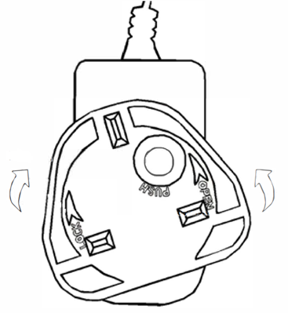

ATTENZIONE!
Tenere fuori dalla portata dei bambini.
Non inserire MAI solamente la spina in una presa di corrente!
Introduzione
Vi ringraziamo per aver acquistato questo Extender HDMI® & IR OverIP. Questo prodotto è stato progettato per garantirvi la massima affidabilità e semplicità di utilizzo ed è coperto da 2 anni di garanzia LINDY oltre che da un servizio di supporto tecnico a vita. Per assicurarvi di farne un uso corretto vi invitiamo a leggere attentamente questo manuale e a conservarlo per future consultazioni.
L'Extender HDMI® offre all'utente la possibilità di distribuire un segnale HDMI® fino a 1080p attraverso la rete Ethernet a più display, perfetto per applicazioni quali digital signage, mostre e esposizioni pubblicitarie di grande portata. L'Extender comprende due unità, il trasmettitore e il ricevitore; il trasmettitore converte il segnale HDMI® in segnali video IP broadcast a bassa larghezza di banda con compressione H.265, il ricevitore riconverte il segnale e lo invia a qualsiasi display HD. I dispositivi in rete possono essere utilizzati per distribuire il segnale a più ricevitori.
L'Extender supporta inoltre segnali di controllo IR unidirezionali.
Contenuto della confezione
38398:
- Extender HDMI® & IR OverIP, Trasmettitore e Ricevitore
- Cavo emettitore IR, 1.5m
- Cavo ricevitore IR, 1.5m
- 2 Alimentatori multi-country da 5VDC 1A (UK, EU, US e AUS), Jack DC a vite: 5.5/2.1mm
- Manuale Lindy
38399:
- Extender HDMI® & IR OveIP, Ricevitore
- Cavo ricevitore IR, 1.5m
- Alimentatore multi-country 5VDC 1A (UK, EU, US e AUS), Jack DC con ghiera a vite: 5.5/2.1mm
- Manuale Lindy
Caratteristiche
- Estensione del segnale HDMI® e IR tramite Ethernet
- Supporta risoluzioni fino a 1920x1200@60Hz
- Supporta connessioni punto-punto fino a 150 m (492ft)
- Controllo IR unidirezionale (20-60Hz)
- Design compatto per un'installazione facile e versatile
Specifiche
- HDMI® 1.3, larghezza di banda video 6.75Gbps
- HDCP 1.4 Pass-through
- Standard di compressione video: H.265
- Audio HDMI® pass-through incluso LPCM 2.0CH, 32KHz, 44.1KHz, 48KHz
- Protezione ESD: ± 8kV (scarica aerea) Human Body Model: ± 4kV (scarica per contatto)
- Temperatura operativa: -10°C - 50°C (14°F - 122°F)
- Temperatura di stoccaggio: -20°C - 60°C (-4°F - 140°F)
- Umidità relativa: 20-90% RH (senza condensa)
- Alloggiamento in metallo
- Colore: nero
- Requisiti di alimentazione: AC100-240V 50/60Hz
- Assorbimento di potenza: Trasmettitore 2.55W, Ricevitore 3.7W

Installazione
Trasmettitore

HDMI® OUT: Collega un display HDMI® locale.
HDMI® IN: Collega un dispositivo sorgente HDMI®.
RESET: Tenere premuto il pulsante per 3 secondi per resettare l'unità (l'EDID verrà ripristinato allo stato predefinito: 1920x1080@60Hz).
CAT OUT: Collega la porta CAT IN sul trasmettitore o a uno switch di rete con un cavo Cat.X.
IR OUT: Collega il cavo dell'emettitore IR in dotazione per la trasmissione del segnale IR. Posizionare l'emettitore IR nel campo visivo diretto dell'apparecchiatura da controllare.
LED LINK: Il LED lampeggia in blu quando il trasmettitore è collegato direttamente a un ricevitore o tramite uno switch di rete.
LED POWER: Il LED si illumina di blu quando il trasmettitore è acceso.
DC 5V: Collega l'alimentatore da 5VDC 1A a una presa di corrente.
Ricevitore

HDMI® OUT: Collega a un display HDMI®.
RESET: Tenere premuto il pulsante per 3 secondi per ripristinare le impostazioni di fabbrica dell'unità, premere brevemente il pulsante per copiare l'EDID dal display collegato al dispositivo sorgente HDMI® del trasmettitore.
CAT IN: Collegare la porta CAT OUT del trasmettitore o a uno switch di rete con un cavo Cat.X.
IR IN: Collega il cavo del ricevitore IR del fornitore per la ricezione del segnale IR. Assicurarsi che il telecomando utilizzato sia nel campo visivo diretto dell'estensore IR.
LED LINK: Il LED lampeggia in blu quando il ricevitore è collegato direttamente a un trasmettitore o tramite uno switch di rete.
LED POWER: Il LED si illumina di blu quando il ricevitore è acceso.
DC 5V: collegare l'alimentatore da 5VDC 1A a una presa di corrente.

I termini HDMI, HDMI High-Definition Multimedia Interface, HDMI Trade dress e i loghi HDMI sono marchi commerciali o marchi commerciali registrati di HDMI Licensing Administrator, Inc.
Utilizzo
L'indirizzo IP predefinito per il TX è 192.168.10.10, per l'RX è 192.168.10.11.
Il TX ha un server DHCP incorporato; quando è collegato a più RX, viene assegnato un IP.
L'IP assegnato va da 192.168.10.11 a 192.168.10.254.

Web GUI
Il TX supporta la riproduzione di flussi video su computer attraverso il software corrispondente, come VLC Media Player, e un'interfaccia Web GUI consente all'utente di configurare l'unità. L'indirizzo IP predefinito è 192.168.10.10; per accedere, seguire i passaggi indicati di seguito:
- Collegare la porta CAT dell'unità direttamente alla porta LAN di un computer, quindi collegare una sorgente HDMI® alla porta HDMI® IN del trasmettitore e accendere tutti i dispositivi.
- Dal computer, accedere a Pannello di controllo >Rete e Internet >Connessioni di rete> Connessioni locali, fare clic con il pulsante destro del mouse e scegliere Proprietà.

Fare doppio clic su Protocollo Internet Versione 4 (TCP/IPv4)

Selezionare Usa il seguente indirizzo IP, inserire 192.168.10.200 come indirizzo IP, 255.255.255.0 come Subnet Mask, quindi fare clic su OK e di nuovo su OK.

Nota bene: l'indirizzo IP del computer e delle unità deve trovarsi nello stesso segmento di rete. Poiché l'indirizzo IP del TX è 192.168.10.10, l'IP del computer deve essere 192.168.10.X (X contiene 1~255 tranne 10), mentre l'indirizzo IP del Rx è 192.168.10.11, l'IP del computer deve essere 192.168.10.X (X contiene 1~255 tranne 11).
- Digitare l'indirizzo IP dell'unità in un browser per accedere alla pagina di login della Web GUI; il nome utente predefinito è Admin, la password è admin.

Menu Web GUI
Status: Mostra la versione del firmware, l'indirizzo IP, la maschera di sottorete, il gateway e l'indirizzo MAC.

Video (Scheda del trasmettitore)
Dectype: H265
Resolution: La risoluzione principale può essere 1280x720, 1920x1080 e Auto; la risoluzione secondaria può essere 352x288, 640x480, 720x576.
Bitrate: La gamma di bitrate mainstream va da 1024Kb/s a 2048Kb/s; la gamma substream va da 256Kb/s a 2048Kb/s.

Video (Scheda del ricevitore)
Selezionare udp multicast oppure udp unicast.

Network
DHCP open status: Lo switch DHCP ottiene automaticamente le informazioni di configurazione della rete, compresi indirizzo IP, maschera di sottorete, gateway e Web Port.
DHCP close status: Indirizzo IP, Subnet Mask, Gateway e Web Port possono essere impostati manualmente. Si prega di considerare che il gateway e l'indirizzo IP devono trovarsi nello stesso segmento.
Impostazioni Web Login
Il nome utente può essere User oppure Admin, inserire la vecchia e la nuova password per modificarla, quindi fare clic sul pulsante Save.

Update
Per aggiornare un nuovo firmware cliccare su Browse, selezionare un file .bin. e cliccare su Update.

Lettore multimediale VLC Media Player
Aprire il lettore multimediale VLC sul computer collegato al trasmettitore mentre la Web GUI è visualizzata. Fare clic su Media e poi su Open Network Stream.

Inserire l'URL della rete Mainstream digitando “rtsp://192.168.10.10/live/main/av_stream” o l'URL della rete Substream digitando “rtsp://192.168.10.10/live/sub/av_stream”. Fare quindi clic sul pulsante Play.
Nota Bene: in rete Substream l'audio non è supportato.

Información de seguridad

! ADVERTENCIA !
Lea atentamente la siguiente información de seguridad y guarde siempre este documento junto con el producto.
El incumplimiento de estas precauciones puede provocar lesiones graves o la muerte por descarga eléctrica, incendio o daños al producto.
Este dispositivo es una fuente de alimentación de tipo de conmutación y puede funcionar con voltajes de suministro en el rango de 100 a 240 VCA. Para su uso en todo el mundo, se incluyen cuatro adaptadores de CA diferentes: tipo Euro, tipo Británico, tipo Estadounidense / Japonés y tipo Australiano / Neozelandés. Utilice el adaptador de CA apropiado como se muestra en la imagen y cerciórese de que esté firmemente asegurado en su lugar y que no se separe tirando levemente antes de instalarlo en una toma de corriente.
Para reducir el riesgo de incendio, descargas eléctricas o daños:
- No abra el producto. No hay partes internas que puedan ser reparables por el usuario.
- Solo personal de servicio cualificado puede realizar reparaciones o mantenimiento.
- No utilice nunca cables dañados.
- No exponga el producto al agua ni a lugares húmedos.
- No utilice este producto al aire libre, esta únicamente diseñado para su uso en interiores.
- No coloque el producto cerca de fuentes de calor directas. Colóquelo siempre en un lugar bien ventilado.
- No coloque objetos pesados sobre el producto o los cables.
- Asegúrese de que los cables estén firmemente asegurados y bloqueados en su lugar antes de insertarlos en una toma de corriente.
Información sobre seguridad y salud: Los productos LINDY están diseñados para un uso seguro y eficaz. Revise esta guía para obtener información esencial sobre seguridad, salud y detalles sobre la Garantía Limitada de su producto. Seguir estas instrucciones de instalación, uso y cuidado aumenta la comodidad, la productividad y la seguridad. El incumplimiento de estas directrices puede provocar descargas eléctricas, incendios, lesiones graves o daños al producto o a la propiedad. Encontrará ayuda adicional en www.lindy.com.
Advertencia: Manténgase fuera del alcance de los niños. Los productos y accesorios LINDY no son juguetes y no deben ser manipulados por niños pequeños, ya que pueden causar lesiones o daños
Peligro de asfixia: En el caso de productos que contengan o se suministren en bolsas de plástico, mantenga las bolsas alejadas de bebés y niños para evitar que se asfixien.
Seguridad de la fuente de alimentación: Se aplica a los productos que utilizan una fuente de alimentación de CA. Utilice únicamente la fuente de alimentación de CA original o compatible especificada para su producto. El incumplimiento de estas instrucciones puede provocar descargas eléctricas, incendios, lesiones graves o daños en el producto.
Uso adecuado: Mantenga el dispositivo alejado de la humedad, incluida la lluvia, la nieve o el agua, y evite colocarlo cerca de fuentes de calor, alimentos, suciedad excesiva, polvo, aceite, productos químicos o la luz solar directa. En el caso de dispositivos con puertos, evite introducir objetos, permitir que se acumule polvo o utilizar fuentes de calor como secadores de pelo o microondas para secarlo. Si el dispositivo se moja, limpie suavemente el exterior con un paño seco.
Uso de alto riesgo: Este producto no está diseñado para aplicaciones en las que un fallo podría provocar la muerte, lesiones graves o daños medioambientales significativos («uso de alto riesgo»). El uso en tales aplicaciones es bajo su propia responsabilidad.
Atmósferas explosivas: No almacene ni transporte materiales inflamables o explosivos junto a este producto o sus accesorios. Desenchufe y apague siempre el producto, y evite cargarlo en zonas con atmósferas potencialmente explosivas.
Conectores y puertos de cables: Para evitar descargas o incendios al utilizar conectores con una fuente de alimentación, evite el contacto durante su uso. Mantenga los conectores libres de humedad, suciedad y contaminantes. Deje de utilizarlos y póngase en contacto con el servicio de asistencia técnica si algún conector parece estar dañado.
Limpieza: Para minimizar los riesgos de incendio, descarga eléctrica o daños en el producto, desenchufe todos los cables y apague el dispositivo y los accesorios antes de limpiarlos. Utilice un paño seco para limpiar sólo el exterior. Evite introducir objetos en los puertos y no sumerja los conectores en líquidos; en su lugar, límpielos y séquelos bien.
Riesgo en las reparaciones: Intentar abrir o reparar este producto puede exponerle a riesgos de descarga eléctrica, incendio o lesiones. LINDY recomienda encarecidamente el uso de servicios de reparación profesionales, ya que las reparaciones no autorizadas pueden anular la garantía.
PRECAUCIÓN
Irritación de la piel: Este producto contiene materiales comúnmente utilizados en electrónica que pueden causar irritación en la piel de algunos usuarios. Para reducir este riesgo, limpie el dispositivo con regularidad, evite aplicar lociones cerca de las zonas de contacto e interrumpa el uso si se produce irritación. Consulte a su médico si los síntomas persisten.
Seguridad de los cables: Los cables expuestos pueden suponer un riesgo de tropiezo. Coloque los cables de forma que no haya riesgo de tropiezo o tirón y protéjalos de aplastamientos, curvas cerradas y exposición al calor. Inspeccione regularmente los cables y deje de utilizarlos si están dañados. Desenchufe los cables durante las tormentas eléctricas o en caso de almacenamiento prolongado.
AVISO
Preocupaciones relacionadas con el calor: El producto puede calentarse durante su uso regular. Evite el contacto prolongado con la piel, asegúrese de que haya una ventilación adecuada y utilícelo en zonas con buena circulación para evitar el sobrecalentamiento y las molestias.
Dispositivos médicos personales: Las emisiones electrónicas y los campos magnéticos de los productos LINDY pueden interferir involuntariamente con dispositivos médicos, a pesar del cumplimiento normativo. Si sospecha que se producen interferencias, apague el producto inmediatamente. Para obtener orientación sobre el uso de dispositivos electrónicos en las proximidades, consulte al fabricante de su dispositivo médico o a su profesional sanitario.
Manipulación: Manipule su producto LINDY con cuidado. El producto puede dañarse si se cae, se pincha o se expone a líquidos. Si sospecha que se ha producido algún daño, deje de utilizar el producto para evitar posibles peligros.
Instrucciones para el uso de la fuente de alimentación
Conecte el adaptador de país apropiado a la fuente de alimentación, la construcción evita una inserción incorrecta. A través de una rotación corta de unos 20 grados, el adaptador encaja en su lugar, esto será audible y táctil. Después del ajuste, el adaptador no volverá a girar.
Para retirar, presione el botón y gire en la dirección opuesta.
Antes de usarlo, asegúrese siempre de que el adaptador se asiente firmemente en la fuente de alimentación y no se pueda torcer y quitar.
¡ATENCIÓN!

Mantener fuera del alcance de los niños.
¡NUNCA se conecte por separado a una toma de corriente!

Introducción
Gracias por la compra de nuestro producto Extensor HDMI® e IR sobre IP. Este producto ha sido diseñado para proporcionar un funcionamiento confiable y sin problemas. Se beneficia tanto de una garantía LINDY 3 años, así como de nuestro soporte técnico gratuito de por vida. Para garantizar su uso correcto, lea este manual detenidamente y consérvelo para consultarlo en el futuro.
Contenido del paquete
38398:
- Extensor HDMI® e IR sobre IP, Transmisor y Receptor
- Cable emisor IR, 1.5m
- Cable receptor IR, 1.5m
- Fuente de alimentación multi-país 2 x 5VDC 1A (Reino Unido, UE, EE. UU. y AUS), conector de CC atornillable: 5.5 / 2.1 mm
- Manual Lindy
38399:
- Extensor HDMI® e IR sobre IP, Receptor
- Cable receptor IR, 1.5m
- Fuente de alimentación multi-país 5VDC 1A (Reino Unido, UE, EE. UU. y AUS), conector de CC tipo tornillo: 5.5/2.1mm
- Manual Lindy
Características
- Extensión de señal HDMI® e IR a través de Ethernet
- Soporta resoluciones de hasta 1920x1200@60Hz
- Admite conexión punto a punto de hasta 150 m (492 pies)
- Control IR unidireccional (20-60Hz)
- Diseño compacto para una instalación fácil y flexible
Especificaciones
- HDMI® 1.3, ancho de banda de video de 6,75Gbps
- Paso de señal HDCP 1.4
- Estándar de compresión de vídeo: H.265
- Paso de audio HDMI® que incluye LPCM 2.0CH, 32KHz, 44.1KHz, 48KHz
- Protección ESD: ± 8kV (descarga aérea)
- Modelo del cuerpo humano: ± 4kV (descarga de contacto)
- Temperatura de funcionamiento: -10 °C - 50 °C (14 °F - 122 °F)
- Temperatura de almacenamiento: -20 °C - 60 °C (-4 °F - 140 °F)
- Humedad relativa: 20 - 90% HR (sin condensación)
- Carcasa metálica
- Color: Negro
- Requisitos de energía: AC100-240V 50/60Hz
- Consumo de energía: Transmisor 2.55W, Receptor 3.7W

Instalación
Transmisor

Salida HDMI®: Conecte a una pantalla HDMI® l ocal.
Entrada HDMI®: Conecte a un dispositivo fuente HDMI®.
RESET: Mantenga presionado el botón durante 3 segundos para restablecer la unidad (EDID se restaurará al estado predeterminado: 1920x1080@60Hz).
SALIDA CAT: Conecte el puerto CAT IN del transmisor o a un conmutador de red con un cable Cat.x.
SALIDA IR: Conecte el cable del emisor IR suministrado para la transmisión de señal IR. Coloque el emisor IR en la línea de visión directa del equipo a controlar.
LINK LED: El LED parpadeará en azul cuando el transmisor esté conectado directamente a un receptor o a través de un conmutador de red.
LED DE ALIMENTACIÓN: El LED se iluminará en azul cuando se encienda el transmisor.
DC 5V: Conecte la fuente de alimentación de 5VDC 1A a una toma de pared de CA.
Receptor

SALIDA HDMI®: Conecte a una pantalla HDMI®.
RESET: Mantenga presionado el botón durante 3 segundos para restablecer la unidad a los valores predeterminados de fábrica, presione brevemente el botón para copiar el EDID de la pantalla conectada al dispositivo fuente HDMI® del transmisor.
CAT IN: Conecte el puerto CAT OUT del transmisor o a un conmutador de red con un cable Cat.x.
IR IN: Conecte el cable del receptor IR suministrado para la recepción de la señal IR. Asegúrese de que el control remoto que se está utilizando esté dentro de la línea de visión directa del extensor IR.
LINK LED: El LED parpadeará en azul cuando el receptor esté conectado directamente a un transmisor o a través de un conmutador de red.
LED DE ALIMENTACIÓN: El LED se iluminará en azul cuando se encienda el receptor.
DC 5V: Conecte la fuente de alimentación 1A de 5VDC a una toma de pared de CA.

Los términos HDMI, HDMI High-Definition Multimedia Interface, la Imagen comercial de HDMI (Trade dress) y los logotipos de HDMI son marcas comerciales o marcas registradas de HDMI Licensing Administrator, Inc.
Funcionamiento
La dirección IP predeterminada para Tx es 192. 168.10.10, para Rx es 192. 168.10.11.
El Tx tiene un servidor DHCP incorporado; Con la conexión con múltiples Rx, se asignará una IP. La IP asignada comienza desde 192.168.10.11 hasta 192.168.10.254.
Web GUI
El Tx admite la transmisión de video en el ordenador a través del software correspondiente, como por ejemplo con VLC Media Player y la Web GUI permite al usuario configurar la unidad. La dirección IP predeterminada es 192.168.10.10, siga los pasos a continuación para iniciar sesión:
- Conecte el puerto CAT de las unidades directamente a un puerto LAN de un ordenador, luego conecte también una fuente HDMI® al puerto HDMI® IN del transmisor y encienda todos los dispositivos.
- Desde el ordenador, vaya a Panel de control >Red e Internet> Conexiones de red> Conexiones de área local, haga clic derecho en él y elija Propiedades

Haga doble clic en Protocolo de Internet versión 4 (TCP/IPv4)

Elija Usar la siguiente dirección IP, ingrese 192.168.10.200 como dirección IP, 255.255.255.0 como máscara de subred y, a continuación, haga clic en Aceptar, haga clic en Aceptar de nuevo.

Tenga en cuenta: La dirección IP del ordenador y las unidades deben estar en el mismo segmento de red. Como la dirección IP del Tx es 192.168.10.10, la IP del ordenador debe ser 192.168.10.X (X contiene 1 ~ 255 excepto 10) mientras que la dirección IP de Rx es 192.168.10.11 la IP del ordenador debe ser 192.168.10.X (X contiene 1 ~ 255 excepto 11)
- Escriba la dirección IP de la unidad en un navegador para ingresar a la página de inicio de sesión de Web GUI, el nombre de usuario predeterminado es Admin, la contraseña es admin.

Menú Web GUI
Estado: Muestra la versión del firmware, la dirección IP, la máscara de subred, la puerta de enlace y la dirección MAC.

Video (página del transmisor)
Dectype: H265
Resolución: La resolución convencional puede ser 1280x720, 1920x1080 y Auto; La resolución de substream puede ser de 352x288, 640x480, 720x576.
Tasa de bits: el rango de velocidad de bits principal es de 1024Kb / s a 2048Kb / s; El rango de substream es de 256Kb/s a 2048Kb/s

Video (página del receptor)
Seleccione udp multicast o udp unicast.

Red
Estado de apertura DHCP: el conmutador DHCP obtiene automáticamente la información de configuración de red, incluida la dirección IP, la máscara de subred, la puerta de enlace y el puerto web.
Estado de cierre DHCP: la dirección IP, la máscara de subred, la puerta de enlace y el puerto web se pueden configurar manualmente. Tenga en cuenta que la puerta de enlace y la dirección IP deben estar en el mismo segmento.
Configuración de inicio de sesión web
El nombre de usuario puede ser Usuario o Administrador, introduzca la contraseña antigua y nueva para cambiarla y luego haga clic en el botón Guardar.

Actualizar
Para actualizar un nuevo firmware Busque el archivo .bin y haga clic en Actualizar.

Reproductor multimedia VLC
Abra el reproductor multimedia VLC en el equipo conectado al transmisor mientras se abre la Web GUI. Haga clic en Medios y abra Network Stream.

Ingrese la URL de la red principal escribiendo "rtsp://192.168.10.10/live/main/av_stream" o la URL de la red Substream escribiendo "rtsp://192.168.10.10/live/sub/av_stream". Luego haga clic en el botón Reproducir.
Nota: en la red Substream no se admite audio.


WEEE (Waste of Electrical and Electronic Equipment), Recycling of Electronic Products

Europe, United Kingdom
In 2006 the European Union introduced regulations (WEEE) for the collection and recycling of all waste electrical and electronic equipment. It is no longer allowable to simply throw away electrical and electronic equipment. Instead, these products must enter the recycling process. Each individual EU member state, as well as the UK, has implemented the WEEE regulations into national law in slightly different ways. Please follow your national law when you want to dispose of any electrical or electronic products. More details can be obtained from your national WEEE recycling agency.

Germany / Deutschland Elektro- und Elektronikgeräte
Informationen für private Haushalte sowie gewerbliche Endverbraucher
Hersteller-Informationen gemäß § 18 Abs. 4 ElektroG (Deutschland)
Das Elektro- und Elektronikgerätegesetz (ElektroG) enthält eine Vielzahl von Anforderungen an den Umgang mit Elektro- und Elektronikgeräten. Die wichtigsten sind hier zusammengestellt.
1. Bedeutung des Symbols „durchgestrichene Mülltonne“
Das auf Elektro- und Elektronikgeräten regelmäßig abgebildete Symbol einer durchgestrichenen Mülltonne weist darauf hin, dass das jeweilige Gerät am Ende seiner Lebensdauer getrennt vom unsortierten Siedlungsabfall zu erfassen ist.
2. Getrennte Erfassung von Altgeräten
Elektro- und Elektronikgeräte, die zu Abfall geworden sind, werden als Altgeräte bezeichnet. Besitzer von Altgeräten haben diese einer vom unsortierten Siedlungsabfall getrennten Erfassung zuzuführen. Altgeräte gehören insbesondere nicht in den Hausmüll, sondern in spezielle Sammel- und Rückgabesysteme.
3. Batterien und Akkus sowie Lampen
Besitzer von Altgeräten haben Altbatterien und Altakkumulatoren, die nicht vom Altgerät umschlossen sind, sowie Lampen, die zerstörungsfrei aus dem Altgerät entnommen werden können, im Regelfall vor der Abgabe an einer Erfassungsstelle vom Altgerät zu trennen. Dies gilt nicht, soweit Altgeräte einer Vorbereitung zur Wiederverwendung unter Beteiligung eines öffentlich-rechtlichen Entsorgungsträgers zugeführt werden.

4. Möglichkeiten der Rückgabe von Altgeräten
Besitzer von Altgeräten aus privaten Haushalten können diese bei den Sammelstellen der öffentlich-rechtlichen Entsorgungsträger oder bei den von Herstellern oder Vertreibern im Sinne des ElektroG eingerichteten Rücknahmestellen unentgeltlich abgeben.
Rücknahmepflichtig sind Geschäfte mit einer Verkaufsfläche von mindestens 400 m² für Elektro- und Elektronikgeräte sowie diejenigen Lebensmittelgeschäfte mit einer Gesamtverkaufsfläche von mindestens 800 m², die mehrmals pro Jahr oder dauerhaft Elektro- und Elektronikgeräte anbieten und auf dem Markt bereitstellen. Dies gilt auch bei Vertrieb unter Verwendung von Fernkommunikationsmitteln, wenn die Lager- und Versandflächen für Elektro- und Elektronikgeräte mindestens 400 m² betragen oder die gesamten Lager- und Versandflächen mindestens 800m² betragen. Vertreiber haben die Rücknahme grundsätzlich durch geeignete Rückgabemöglichkeiten in zumutbarer Entfernung zum jeweiligen Endnutzer zu gewährleisten.
Die Möglichkeit der unentgeltlichen Rückgabe eines Altgerätes besteht bei rücknahmepflichtigen Vertreibern unter anderem dann, wenn ein neues gleichartiges Gerät, das im Wesentlichen die gleichen Funktionen erfüllt, an einen Endnutzer abgegeben wird. Wenn ein neues Gerät an einen privaten Haushalt ausgeliefert wird, kann das gleichartige Altgerät auch dort zur unentgeltlichen Abholung übergeben werden; dies gilt bei einem Vertrieb unter Verwendung von Fernkommunikationsmitteln für Geräte der Kategorien 1, 2 oder 4 gemäß § 2 Abs. 1 ElektroG, nämlich „Wärmeüberträger“, „Bildschirmgeräte“ oder „Großgeräte“ (letztere mit mindestens einer äußeren Abmessung über 50 Zentimeter). Zu einer entsprechenden Rückgabe-Absicht werden Endnutzer beim Abschluss eines Kaufvertrages befragt. Außerdem besteht die Möglichkeit der unentgeltlichen Rückgabe bei Sammelstellen der Vertreiber unabhängig vom Kauf eines neuen Gerätes für solche Altgeräte, die in keiner äußeren Abmessung größer als 25 Zentimeter sind, und zwar beschränkt auf drei Altgeräte pro Geräteart.

5. Datenschutz-Hinweis
Altgeräte enthalten häufig sensible personenbezogene Daten. Dies gilt insbesondere für Geräte der Informations- und Telekommunikationstechnik wie Computer und Smartphones. Bitte beachten Sie in Ihrem eigenen Interesse, dass für die Löschung der Daten auf den zu entsorgenden Altgeräten jeder Endnutzer selbst verantwortlich ist.

France
En 2006, l'union Européenne a introduit la nouvelle réglementation (DEEE) pour le recyclage de tout équipement électrique et électronique. Chaque Etat membre de l’Union Européenne a mis en application la nouvelle réglementation DEEE de manières légèrement différentes. Veuillez suivre le décret d’application correspondant à l’élimination des déchets électriques ou électroniques de votre pays.

Italy
Nel 2006 l’unione europea ha introdotto regolamentazioni (WEEE) per la raccolta e il riciclo di apparecchi elettrici ed elettronici. Non è più consentito semplicemente gettare queste apparecchiature, devono essere riciclate. Ogni stato membro dell’EU ha tramutato le direttive WEEE in leggi statali in varie misure. Fare riferimento alle leggi del proprio Stato quando si dispone di un apparecchio elettrico o elettronico. Per ulteriori dettagli fare riferimento alla direttiva WEEE sul riciclaggio del proprio Stato.

España
En 2006, la Unión Europea introdujo regulaciones (WEEE) para la recolección y reciclaje de todos los residuos de aparatos eléctricos y electrónicos. Ya no está permitido simplemente tirar los equipos eléctricos y electrónicos. En cambio, estos productos deben entrar en el proceso de reciclaje. Cada estado miembro de la UE ha implementado las regulaciones de WEEE en la legislación nacional de manera ligeramente diferente. Por favor, siga su legislación nacional cuando desee deshacerse de cualquier producto eléctrico o electrónico. Se pueden obtener más detalles en su agencia nacional de reciclaje de WEEE.

CE Certification
LINDY declares that this equipment complies with relevant European CE requirements.
CE Konformitätserklärung
LINDY erklärt, dass dieses Equipment den europäischen CE-Anforderungen entspricht
UKCA Certification
LINDY declares that this equipment complies with relevant UKCA requirements.

FCC Certification
This equipment has been tested and found to comply with the limits for a Class B digital device, pursuant to part 15 of the FCC Rules. These limits are designed to provide reasonable protection against harmful interference in a residential installation.
You are cautioned that changes or modification not expressly approved by the party responsible for compliance could void your authority to operate the equipment.
This device complies with part 15 of the FCC Rules.
Operation is subject to the following two conditions:
- This device may not cause harmful interference, and
2. This device must accept any interference received, including interference that may cause undesired operation.
The enclosed power supply has passed Safety test requirements, conforming to the US American versions of the international Standard IEC 62368-1.

LINDY Herstellergarantie – Hinweis für Kunden in Deutschland
LINDY gewährt für dieses Produkt über die gesetzliche Regelung in Deutschland hinaus eine zweijährige Herstellergarantie ab Kaufdatum. Die detaillierten Bedingungen dieser Garantie finden Sie auf der LINDY Website aufgelistet bei den AGBs.

Hersteller / Manufacturer (EU): Manufacturer (UK):
LINDY-Elektronik GmbH LINDY Electronics Ltd
Markircher Str. 20 Sadler Forster Way
68229 Mannheim Stockton-on-Tees, TS17 9JY
Germany England
Email: info@lindy.com, T: +49 (0)621 470050 sales@lindy.co.uk, T: +44 (0)1642 754000





No. 38398-9
Tested to comply with FCC standards.
For home and office use.
3rd Edition, May 2025
lindy.com


Save the Environment: Please Avoid Printing
In our commitment to sustainability, we encourage you to save paper and reduce waste. Please consider whether it is absolutely necessary to print this document. Instead, we suggest saving it digitally or sharing it via email to reduce environmental impact. Together, we can contribute to a greener future. Thank you for your support.

